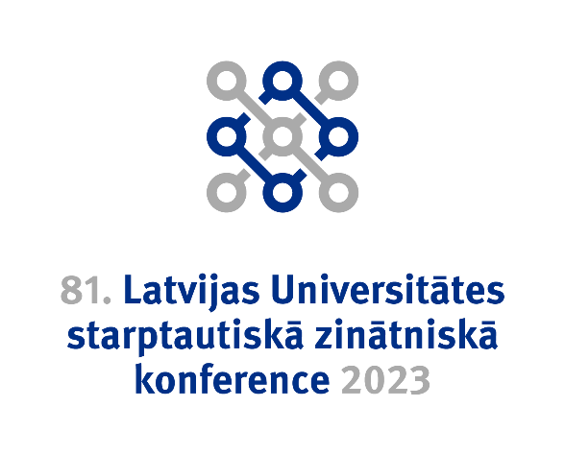 | SASTATĀMĀ VALODNIECĪBA UN TULKOŠANA  Pirmdien, 2023. gada 6. februārī, plkst. 14.00 tiešsaitē  (Monday, 6 February 2023, 2 PM, online)
Programma

Vadītājs prof. Andrejs Veisbergs
14.00–14.10 | Andrejs Veisbergs  Humanitāro zinātņu fakultāte, LU | Ievadvārdi
14.10–14.25 | Andrejs Veisbergs Humanitāro zinātņu fakultāte, LU | Nezināmie, kļūdīgie un mīklainie tulkotāji
14.30–14.45 | Gunta Ločmele  Humanitāro zinātņu fakultāte, LU | Latviešu reklāmas veidošanās 19. gs. pirmajā pusē
14.50–15.05 | Svetlana Koroļova  Humanitāro zinātņu fakultāte, LU | Audiovizuālo materiālu tulkošana multilingvistiskajā kontekstā
15.10–15.25 | Anderšs Ulsons (Anders Olsson),  Humanitāro zinātņu fakultāte, LU | Trīs kopīgi zviedru verbi 'hinna', 'orka', 'slippa' vienā literārā darbā zviedru daiļliteratūrā un to tulkošanas piemēri angļu, vācu, latviešu, somu un krievu valodā / The three common Swedish verbs 'hinna', 'orka', 'slippa’ in one fiction work and examples of their translations into English, German, Latvian, Finnish and Swedish/
 | Apaļā galda noslēguma diskusija

